**VISITES, CIRCUIT**

***Période du 4 janvier au 27 janvier 2022***

# Mardi 4 janvier 2022 à 13h30 - code 10A

# Jeudi 6 janvier 2022 à 16h - code 10B

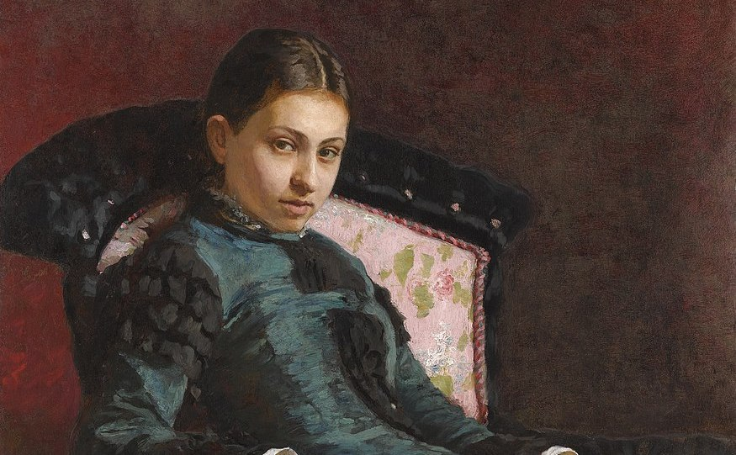**Exposition « Répine »** Considéré comme le Tolstoï de la peinture dans son pays, mais très peu exposé en France alors qu’il fit à Paris de fréquents séjours, Ilya REPINE est l’un des grands peintres modernes de l’âme russe et de l’histoire de la Russie tsariste à partir de la deuxième moitié du XIXe siècle.

A la fois ami, contemporain et portraitiste de Tolstoi, Moussorgsky, Tourgueniev ou Gogol, il peignit avec couleur, détail et réalisme, tout autant les scènes de cour que les visages des humbles, les épopées de l’histoire russe ou encore les thématiques universelles ; il résista aux sirènes bolcheviques et finit par s’exiler en Finlande, mais sut garder, jusqu’à la fin de sa vie en 1930, un œil sur les 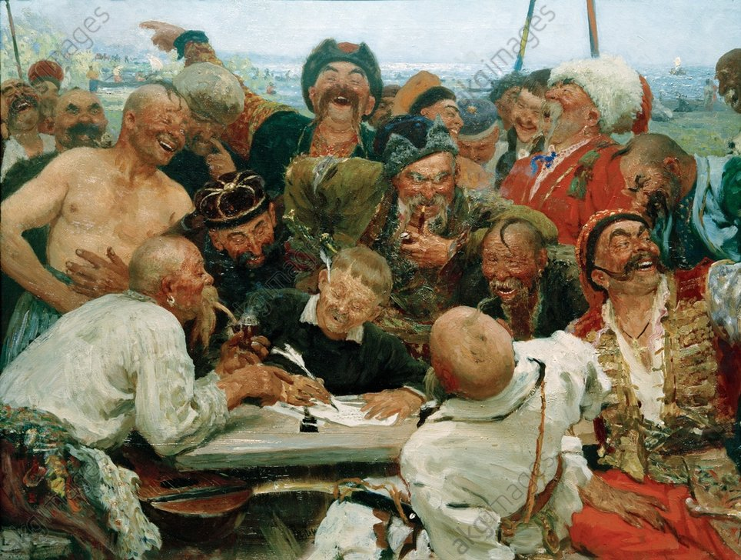évolutions picturales dans son pays d’origine à cette époque, dont il s’inspira sur quelques toiles.

Ses œuvres essentielles sont conservées aujourd’hui dans les 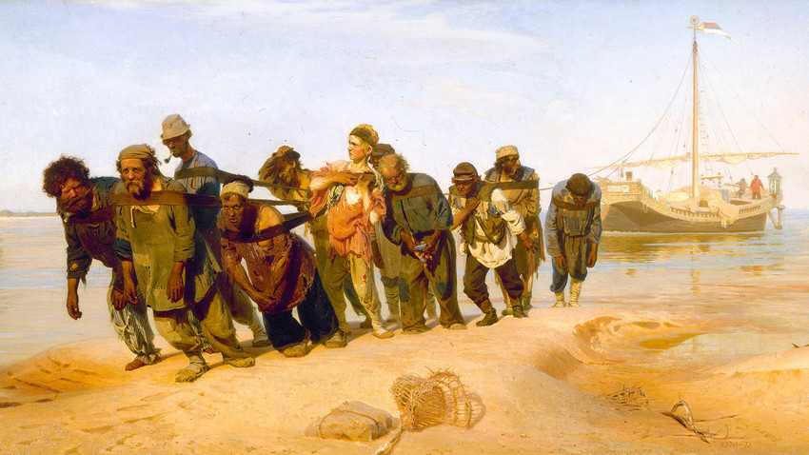grands musées russes, et c’est grâce à la générosité de ces derniers et à la persévérance du Petit Palais que vous pourrez découvrir une centaine de tableaux, souvent pour la première fois, de celui qui reste l’un des illustrateurs iconiques de son pays depuis un siècle.

**Conférencière : Danielle Doré-Petit**

**Rdv : PETIT PALAIS avenue Wiston Churchill 75008 Paris –** *Hall d’entrée du rez-de-chaussée.***Métros** : M°1 « Franklin-Roosevelt » / M°13 « Champs-Élysées – Clémenceau »

**La participation est fixée à 23 euros par personne.**

# Mardi 18 janvier 2022 à 14h30 - code 20A

**Jeudi 27 janvier 2022 à 14h30 - code 20B**

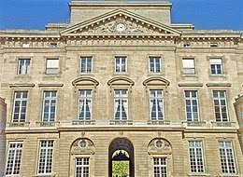**L’Hôtel de la Monnaie** Avec un début de construction à partir du 1771 et un achèvement en 1775 selon les plans de l’architecte Denis Antoine et les canons du style néoclassique en vigueur à l’époque, l’Hôtel de la Monnaie, sis au 11 quai Conti, devient alors « manufacture d’état » pour y battre la monnaie.

Après un incendie en 1871 aux heures les plus dures de la Commune, puis une reconstruction à l’identique, l’Hôtel de la Monnaie voit son activité décroître fortement au début des années 2000, du fait d’une « délocalisation » à Pessac en Gironde pour limiter les coûts de gestion.

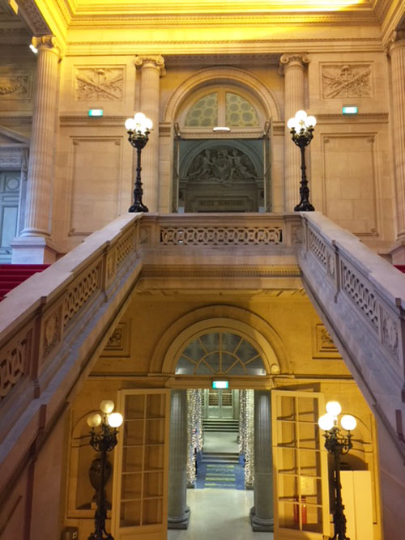Depuis 2009, l’hôtel a dû retrouver une nouvelle vocation au travers d’un grand projet de transformation « Métalmorphose ». Dans ce cadre, des salles ont été réaménagées pour accueillir des expositions d’art contemporain, le restaurant Guy Savoy et surtout, le musée de la Monnaie, dans une scénographie moderne et interactive, qui met en valeur les savoir-faire de la dernière usine ayant battu monnaie à Paris.

C’est la visite de ce dernier que nous vous proposons au travers une collection unique, de pièces, de monnaie-papier, de médailles, d’objets d’art, scientifiques, métrologiques, tous d’une grande diversité de matière, de forme, et d’histoire.

**Guide prévu par l’Institution**

**Rdv : HÔTEL DE LA MONNAIE** **2 rue Guénégaud 75006 Paris** **–** *devant « l’Entrée des groupes »*

MÉTRO : M°7 « Pont Neuf » / M°4 « Odéon » et « Saint-Michel » / M°10 « Odéon »

RER : Châtelet (RER A et B) / Saint-Michel Notre-Dame (RER B et C).

BUS : Les bus 58 (direction Vanves-Lycée Michelet) et 70 (direction Radio France) déposent à proximité immédiate de l'entrée 2, rue Guénégaud.

**La participation est fixée à 16 euros par personne.**